แบบทดสอบทางการศึกษาระดับชาติขั้นพื้นฐาน (O-NET)
กลุ่มสาระการเรียนรู้ภาษาต่างประเทศ (ภาษาอังกฤษ) ชั้นมัธยมศึกษาปีที่ 3
ปีการศึกษา 2564 | สถาบันทดสอบทางการศึกษาแห่งชาติ (องค์การมหาชน)
ฉบับปรับปรุงความคมชัด ขาวดำมาตรฐาน (Clean Black & White)
――――――――――――――――――――――――――――――――――――――――――――――――――――――――――――
nN
o at
ค า ช แ จ ง
ee eae ee eee ก ล ุ ่ ม ส า ร ะ ก า ร เร ี ย น ร ู ้ ก า ษา อ ั ง ก ฤ ษ
”
a
ขอ ง น ั ก เร ี ย น ชั น ม ั ธ ย ม ศึ ก ษา ปี ท ี ่ 3 ต า ม ม า ต ร ฐา น ก า ร เร ี ย น ร ู ้ แล ะ ต ั ว ชี ว ั ด ห ล ั ก ส ู ต ร แก น ก ล า ง
ก า ร ศึ ก ษา ขั น พ ื ้ น ฐา น พ ุ ท ธ ศ ั ก ร า ช 2551
at ฆ dat ข ๐ บ
ร า ย ล ะ เอ ี ย ด แบ บ ท ด ส อ บ ผ ย แบ บ ท ด ส อ บ ฉบับ น ี ม ี 19 ห น ้ า จ ํ า น ว น 32 ข้ อ
- “ 0 ื เ . Bo ae นู
า ธี ก า ร ต อ บ ให ้ ใช ้ ด ิ น ส อ ด ํ า 2B ร ะ บ า ย ใน ว ง ก ล ม ท ี เป ็ น ค ํ า ต อ บ ใน ก ร ะ ด า ษ ค ํ า ต อ บ
เค ณ ฑ ์ ก า ร ให ้ ค ะ แน น ข้ อ ล ะ 3.125 ค ะ แน น (ค ะ แน น เต ็ ม 100 ค ะ แน น )
ข้ อ ป ฏิ บ ั ต ิ ใน ก า ร ส อ บ
we a
. เข ี ย น ชื ่ อ - น า ม ส ก ุ ล เล ข ท ี ่ น ั ง ส อ บ ส ถา น ท ี ่ ส อ บ แล ะ ห ้ อ ง ส อ บ บ น ห น ้ า ป ก แบ บ ท ด ส อ บ
ต ร ว จ ส อ บ ชื ่ อ -- น า ม ส ก ุ ล เล ข ท ี ่ น ั ง ส อ บ ร ห ั ส ว ิ ชา ท ี ส อ บ เล ข ป ร ะ จ ํ า ต ั ว ป ร ะ ชา ชน 13 ห ล ั ก
ห a
ใน ก ร ะ ด า ษ ค ํ า ต อ บ ว ่ า ต ร ง ก ั บ ต ั ว ผู ้ เข ้ า ส อ บ ห ร ื อ ไม ่ ก ร ณี ท ี ่ ไม ่ ต ร ง ให ้ แจ ้ ง ผู ้ ค ุ ม ส อ บ เพ ื ่ อ ขอ
ก ร ะ ด า ษ ค ํ า ต อ บ ส ํ า ร อ ง แล ้ ว ก ร อ ก / ร ะ บ า ย ให ้ ส ม บ ู ร ณ์
a daa บ ๑ ๐ yl a ai a ¥
; แบ บ ท ด ส อ บ ว ิ ชา น ี ม ี ห ล า ย ชุ ด ให ้ ใช ้ ด ิ น ส อ ด ํ า 2B ร ะ บ า ย ว ง ก ล ม ห น ้ า ต ั ว เล ข ท ี เป ็ น ร ห ั ส ชุ ด ข้ อ ส อ บ
ส เม ๑ y v wow จ 7 เว ข
ท ี ่ อ ย ู ่ ด ้ า น บ น ขอ ง ค ร ะ ด า ษ ค ํ า ต อ บ ให ้ ถู ก ต ้ อ ง ต ร ง ก ั บ ต ั ว เล ข ร ห ั ส ชุ ด ข้ อ ส อ บ บ น ห น ้ า ป ก
แบ บ ท ด ส อ บ
ร ๐ 2 ซ บ บ บ บ บ 1A ๆ บ บ ส w
, อ ่ า น ค ํ า แน ะ น ํ า ว ิ ธี ก า ร ต อ บ ข้ อ ส อ บ ให ้ เข ้ า ใจ แล ้ ว ต อ บ ข้ อ ส อ บ ด ้ ว ย ต น เอ ง แล ะ ไม ่ เถ ื อ ให ้ ผู ้ อ ื ่ น ก ั ด ล อ ก
๐ wy
ค ํ า ต อ บ ได ้
โข บ 4 ar ๆ a y
. ส า ม า ร ถ ใ ช้ พ ื ้ น ท ี ่ ว ่ า ง ใน แบ บ ท ด ส อ บ เป ็ น ก ร ะ ด า ษ ท ด ได ้
a a ว ๐ v
. เม ื ่ อ ส อ บ เส ร ็ จ ให ้ ว า ง ก ร ะ ด า ษ ค ํ า ต อ บ ไว ้ บ น แบ บ ท ด ส อ บ
. ไม ่ อ น ุ ญา ต ให ้ ผู ้ เข ้ า ส อ บ อ อ ก จ า ก ห ้ อ ง ส อ บ ก ่ อ น ห ม ด เว ล า ส อ บ
ถา
บ บ
. ไม ่ อ น ุ ญา ต ให ้ ผู ้ ค ุ ม ส อ บ เป ิ ด อ ่ า น ข้ อ ส อ บ
จ
2)
Ss
3
ห น ้ า 2
6 ง 1 ๒ 7 ร
ส ถา บ บ | fi a (อ | WUT
แล ร ด อ อะ ง ค เก พ แร ร bane £907 15.00 - 16.30 U.
PART ONE: LISTENING AND SPEAKING (9 items)
Directions: Choose the best answer to cach situation.
Conversation 1: Items 1- 3
Situation: In the cafeteria
Amelia:
Isabella:
Amelia:
Isabella:
Amelia:
Isabella:
What do you want to do today?
a
What's that?
2 to people vou don’t know very well. It’s
good for networking and social events.
8 . [tmust help All up silences and make the
situation more comfortable.
It does. You can talk about the weather, news, sports. movies ~ anything
not too serious.
ส ท ศ nin 3
olla
เฉ พระ ต ช ร ร ห เช ร ร์ ฟุ ต ช่ มร (อ ง ค ค า ร ม ห า ชน )
เณ ระ ห เ ต อา ต ย ขอ เส ห ตรู งิ ส น ต ค ละ กะ ต ม จ ะ ง ก ป อี] ] 15.00 - 16.30 4.
ร ห ั ส ว ิ ชา 93 ภา ษา อ ั ง ก ฤ ษ
ว ั น อ า ท ิ ต ย ์ ท ี 13 ก ุ ม ภา พ ั น ธ์ 2565
1. |. Vddo it again
2. I'd like to practice small talk
3. Vdrather keep quiet
4. I'd better speak faster
2. 1. Isa story told
10
It's a speech given
3. Its away of listening
4.) IUsaskill for talking
3. 1. That is skillful
2. That is the real deal
3. That could be useful
4. That avoids the problem
ร ห ั ส ว ิ ชา 93 ภา ษา อ ั ง ก ฤ ษ
ว ั น อ า ท ิ ต ย ์ ท ี ่ 13 ก ุ ม ก า พ ั น ธ์ 2565
ห น ้ า 4
ค ณะ ๑ ๐ ๕๒. IAT 15.00- 16.30 1.
ส ถา บ ั น ท ต ส อ บ ท า ง ก า ร ภิ ก ษา แห ง ชา ต ิ (อ อ ด ภา ร ม ห า ส น
atone ท ท สม! 2 ก (เอง 1 ค 9 ไอ พ ท Serie
Conversation 2: Items 4 - 6
Situation: At school
‘Tabitha:
Are you ready to do the quiz?
Annalise: 4
Fabitha:
Annalise:
Fabitha:
Have you studied the differences between British English and
American English?
a
. right?
Yes -- pronunciation, spelling. and vocabulary.
What about grammar? There are differences in that too,
Annalise: 6
Tabitha:
4.
6.
I.
=
ชล
x
5
4
2k
Its true. You'd better study that also.
Normally
Similarly
That's all
That's possible
Watch out
Hang on in there
5
4.
4
4.
5
4.
Definitels
Regularly
That's real
That's nothing
It’s nowhere near
That's unbelievable
ส ท ศ ห น ้ า 5
๒ ๕ 1 ผ เซา ร
แต สิ ต แต แต เส เ า รณ 1630 Ui
ร ห ั ส ว ิ ชา 93 ภา ษา อ ั ง ก ์ ฤ ษ
at
ว ั น อ า ท ิ ต ย ์ ท ี 13 9 ก ุ ม ภา พ ั น ธ์ 2565
Conversation 3: Items 7 - 9
Situation: In the common room
Beau: 7?
Candace: Oh! ‘They couldn't be better. | got a raise!
Beau: - 8
Candace: = What about you?
Beau: 9 7 สร.11[ แ จ เ got fired.
7. |. How bad can it be
2. How are things going
3. How do you do it
4. How good is this one
8. 1. That's great
2. Get well soon
3. See you later
4. Sorry to hear that
9. J. PmOK
2. Vm with you
3. Not so good
4. Not too much
NVI FI ห น ้ า 6
๒ ๒ ง 1 ๒ 1 ร
ส ส ถา บ ั น ท ด .
ร ห ั ส ว ิ ชา 93 ก า ษา อ ั ง ก ฤ ษ
aA
ว ั น อ า ท ิ ต ย ์ ท ี ่ 13 ก ุ ม ภา พ ั น ธ์ 2565
', เว ล า *15.00 - 16.30 น .
PART TWO: READING (14 items)
Directions: Choose the best answer to each question.
Reading 1: [tem 10
Situation: You want to buy a train ticket in the UK. Look at the pictures
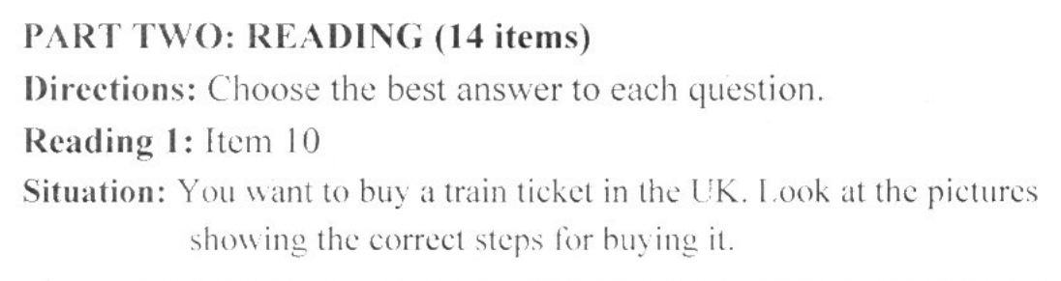
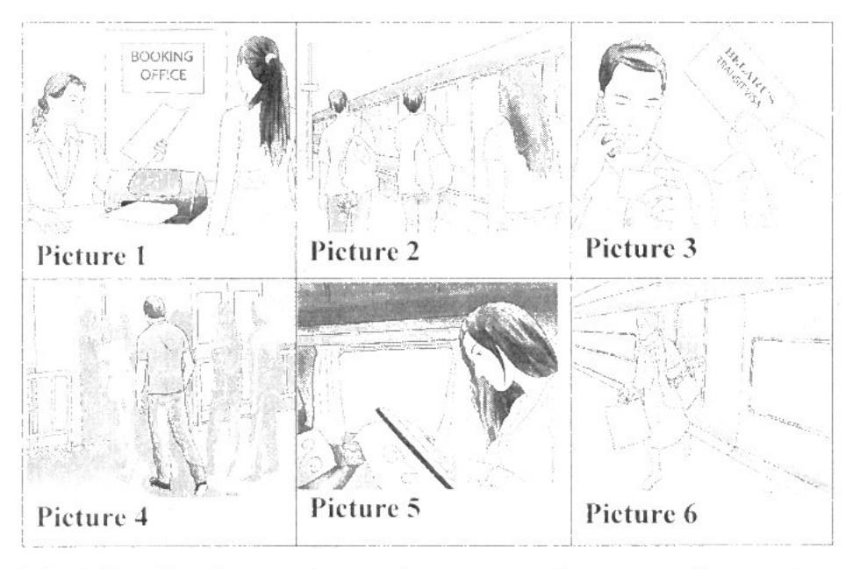
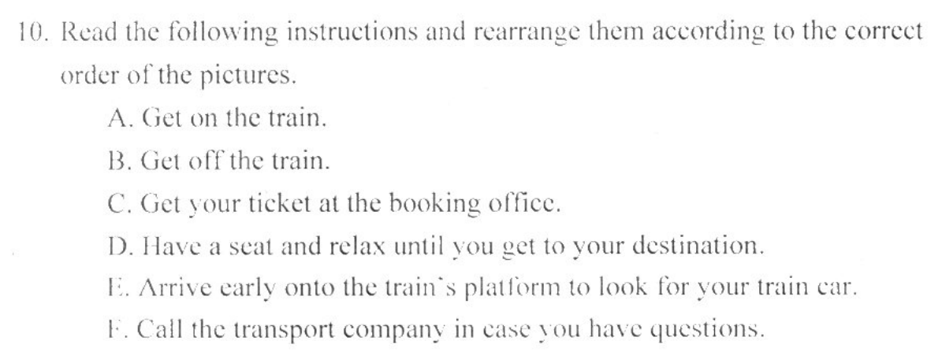
showing the correct steps for buying it.
OFFICE |
Picture 2 Picture 3
|
Picture 5
Picture 6
|
|
|
|
|
- 0 = 0 0
10. Read the following instructions and rearrange them according to the correct
order of the pictures.
A. Get on the train,
B. Get off the train.
C. Get your ticket at the booking office.
D. Have a seat and relax until you get to your destination.
[5. Arrive early onto the train’s platform to look for your train car.
I. Call the transport company in case you have questions.
1. C-E-F-A-D-B 2. A-C-E-F-D-B
3. C-F-E-A-B-D 4. E-C-F-A-D-B
ส ท ศ i
Adsl. ห น ้ า 7
6 1 ไง
๒ ส ด า บ ั น ท ด ส อ บ ท า ง ก า ร ศึ ก ษา แห ่ ง ชา ต ิ (อ ง ค ์ ภา ร ม ห า ชน )
๒ เค ๓ ๐0๕ ๓ ๒๐๓) LIAT 15.00 ” 16.30 ใช.
ร ห ั ส ว ิ ชา 93 ภา ษา อ ั ง ก ฤ ษ
ว ั น อ า ท ิ ต ย ์ ท ี ่ 13 ก ุ ม ภา พ ั น ธ์ 2565
ง แส ย เต น ซ่ [ค ร ป เน!@ of Educa
Reading 2: Item 1 1
Situation: Read the description of Slice and Fold House.
Slice and Fold House looks like a carefully folded piece of origami. ‘The
building has sharp-angled lines and openings of various sizes. which allow
natural light to fill every room. The front of the house has a large garage. The
house itself is sunk deep into the ground to connect the gigantic structure to the
steep slope.
11. Which of the following is a picture of Slice and Fold House?
ios)
ส ู ทศ ห น ้ า 8
SOREN See cere oe เว ค า 15.00 - 16.30 4.
Navona ต ล น 1 น เค เฟ “ค จ จั ก ก แอ ค bar ก ิ ต บ พ นะ ม า ย
ร ห ั ศว ิ ชา 93 ภา ษา อ ั ง ก ฤ ษ
v a ร 4 6
ว ั น อ า ท ิ ต ย ์ ท ี ่ 13 ก ุ ม ภา พ ั น ธ์ 2565
Reading 3: Items 12 - 14
Situation: Read the news article.
(1) Fabien Cousteau, a well-known ocean explorer. has announced plans to build
a large research station under the ocean. The goal of the project is to become an
“underwater version of the International Space Station” (ISS). Hle feels that
though oceans cover more than 70% of our planet. they still arent well explored.
(2) Mr. Cousteau believes exploring the ocean is far more important than
exploring space. Although the ocean is all around us, studying it is a challenge.
Divers are limited in how far down they can go and how long they can stay
below. Returning to the surface can be dangerous. After a deep dive. divers must
wait for hours before they dive again. All of this means that undersea
experiments are very limited.
(3) Mr. Cousteau says that the research base won't just be used to study and help
protect the sea, but also to research new ways of creating energy, growing food.
and perhaps even searching for new medicines. He hopes to have the lab
completed and ready to use by 2023.
ร ห ั ส ว ิ ชา 93 ภา ษา อ ั ง ก ฤ ษ
ว ั น อ า ท ิ ต
แส ท ศ ห น ้ า 9
ส ถา บ ั น ท ด ส อ บ ท า ง ก า ร ศึ ก ษา แห ง ชา ต ิ (อ ง ค ค า ร ม ห า ชน )
พุ ฒา ต ล่ ว 6 โด อ ต ร เม โย ย ต ม แ ๓ อ ค ต ล ะ วน น ล 5 LAAT | 2 จุ]|) - 16.30 ไร้ ,
co
ย ์ ท ี 13 ก ุ ม ภา พ ั น ธ์ 2565
ง
14.
. According to the news article. which sentence is TRUE about the undersea
research station?
L
4- "2 ie]
le
It will be mainly used for growing food.
It was nearly complete at the time the article was written.
Itis designed only to conduct scientific and space research.
It will study a variety of areas such as energy, food and medicines.
. Which of the following is mentioned in the second paragraph?
1 ไท ง limitation of ocean exploration
1 ไห ง design of the undersea laboratory
Phe size of the undersea research station
The importance of space exploration
What does Fabien Cousteau think about ocean exploration?
10
”
It is waste of time.
It requires strong divers.
It should get much more attention.
[Lis less important than space exploration.
NVI FI nin 10
ว ั น อ า ท ิ ต ย ์ ท 13 ก ุ ม ภา พ ั น ธ์ 2565 ล ล ย ง ล ร ณะ ค ร ห ไว สิ] 15.00- 16.30 ไน,
Reading 4: [tems 15 - 17
Situation: Read the joke.
‘There was a family with a daughter who was very talkative. and she would
talk on the phone hour after hour when she was alone at home. At the end of
every month her father would get a massive telephone bill and he became vers
concerned about this.
One day the family was having dinner and the phone rang. The daughter
immediately ran to the phone and started chatting. After about a half hour. she
hung up and came back to the table.
The father was happy that she hung up after only 30 minutes because she
normally talked for at least 2 hours. So, he happily inquired why she was so busy
that she had to hang up so quickly.
Oh, it was a wrong number, replied the daughter.
15. Which event happened first in the story?
1. There was a telephone call.
to
The father asked a question.
The daughter answered the phone.
3
4. The father and the daughter were having dinner.
ร ห ั ส ว ิ ชา 93 ภา ษา อ ั ง ก ฤ ษ
ว ั น อ า ท ิ ต ย ์ ท ี ่ 13 ก ุ ม ภา พ ั น ธ์ 2565
ส ท ศ ห น ้ า 11
ส ถา บ ั น ห ด ส อ บ ท า ง ก า ร ศึ ก ษา แห ง ชา ต (อ ง ค ก า ร ม ห า ชน
อ
1 ร,
Why did the daughter talk on the phone less than usual?
1. The phone call was very interesting.
to
The caller dialed the wrong number.
tos
The daughter did not like the caller.
4. The father told her to stop talking.
. Which of the following can be inferred from the story?
1. The father was happy that his daughter was talkative.
2. The daughter was too busy to talk long on the phone.
3. ‘The father wanted his daughter to talk less on the phone.
4. The daughter loved to talk only with her close friends
แส ท พ ศ ห น ั ก 12
Re 1 เซ 1 ร
ส ถา บ ั น ท ด ส อ บ ท า ง ก า ร ค ึ ก ษา แห ง ชา ต ิ เอ ง ค ์ ภา ร ม ห า ชน ) รู .-
ลก tite SOOT ดิน]. ๓ 163M 1
า ท ั ศว ิ ชา 93 ภา ษา อ ั ง ก ฤ ษ
ว ั น อ า ท ิ ต ย ์ ท ี ่ 13 ก ุ ม ภา พ ั น ธ์ 2565
Reading 5: Items 18 - 20
Situation: Read about a superstition,
The hearse. the funeral car carrying a dead person, is a most well-known
icon of death and mourning. Since the time of horse drawn hearses. a common
belief was that if you saw a hearse, vou would be the next to die. To avoid such
a horrible curse, in Victorian England. it was believed that holding a button could
push away the death. Some people held a button until they saw a bird. Others
would go as far as to hold their breath, close their eves and put their feet up in the
alr,
One of the more interesting traditions about hearses passing by is taken
from Japanese culture. Hiding one’s thumb ina fist while the hearse passed was
done to protect the parents from an early death,
Another superstition is based on which direction vou see the hearse moving.
Ifthe hearse is moving toward you and empty. it is considered good luck in some
parts of the United States. In other areas of the U.S.. it could bring on three days
of good or bad luck. On the other hand. if a hearse is empty and moving away
from vou, you are close to death,
ine)
ร ห ั ส ว ิ ชา 93 ภา ษา อ ั ง ก ฤ ษ
ว ั น อ า ท ิ ต ย ์ ท ี ่ 13 ก ุ ม ภา พ ั น ธ์ 2565
ฒิ ท ศ ห น ้ า 13
ส ถา บ ั บ ท ต ส อ บ ท า ง ห า ร ศึ ก ษา แห ่ ง ชา ต ิ (อ ง ค ์ กา ร ม ห เช น )
fra route ot แม ณา ล teste ระ ก 0 rate Omen) โป ย] ] 15,00 - 16.30 ใด ้ .
18. Which of the following is mentioned as a superstitious act ล person may do
19,
to avoid death when seeing a hearse?
Ls
tN
Put his/her thumb up
Breathe in and out slowly
Hold a button in his/her hand
Jump into the air to catch a bird
What is the passage mainly about?
N
1. Superstitions about hearses
10
. Positive effects of seeing a hearse
. Old beliefs about horse drawn hearses
we
4. Japanese and American beliefs about hearses
. What can be inferred from the passage?
I.
Americans are more superstitious than the Japanese.
Nobody can avoid one day being the passenger in a hearse.
The Japanese have greater love and respect for their parents than the
Americans.
A superstitious American might be fearful when seeing an empty hearse
moving away from him/her.
LAVA win 14
ส ถา บ ั น ท ด ส อ บ ท ! ง ก า ร ศึ ก ษ พ ห จ ชา ต ิ [อ ง ด ภา ร ม ห า ชน
ส อ ย เณ rots ง ม เอ ค ย โด ฆา ย serv ก ิ สด บ ค ณา บ ก ๓ “IAT 15,00- 16.30 U.
ร ห ั ส ว ิ ชา 93 ภา ษา จ ั ง ก ฤ ษ
Reading 6: Items 2] - 23
Situation: Read the article.
Imagine diving from high in the sky or from a cliff or tall building at speeds
of up to 200 miles an hour. That’s what the peregrine faleon does when it hunts.
‘The peregrine falcon is built for fast flight. [Chas pointed. streamlined wings with
powerful flight muscles. It also has a very strong heart and lunes. When it spots a
bird in flight. it descends in a spectacular dive called a stoop. striking the prey
with its claws.
Vhose in the Arctic fly to South America in winter. When the weather
warms. they return to the Arctic. This round-trip migration is 15,000 miles.
hat’s like fying from Los Angeles. California to New York City six umes. It
takes a strong flyer to do that year after year!
Peregrine falcons provide a great example of how humans can hurt nature.
In the 1950°s and 1960°s human use of insect~killing pesticides like DDT made
peregrine falcons an endangered species in the United States. The poisons got
into the falcons’ prey. When the birds ate the prey, they also ate the poisons.
This led to mother birds ไล ง ไท ย eges with shells so thin that they broke.
ร ห ั ส ว ิ ชา 93 ภา ษา อ ั ง ก ฤ ษ
ส ู ทศ ห น ้ า 15
ส ถา บ ั น ท ด ส อ บ ท า จ ก า ร ศิ ก ษา แห ่ ง ชา ต ิ (อ ง ค ์ ก า ร ม พ เช น)
เน ต ล เนะ ต ม ร ต ิ ค สา พล ระ ส า ก ล ะ ก ๓ ด S201 15,00- 16:30 ไห,
21:
92
What do we learn about the peregrine falcon from the first paragraph’?
1. It loves to dive fast from high buildings and cliffs.
in)
Its spectacular stoop when hunting drives its prey away.
3. Its strong heart and lungs help it to fly 200 miles an hour.
4. [tis born with strong body and wings suitable for hunting.
Why do the peregrine falcons travel 15,000 miles year after year’?
1. They preter to remain in cold weather places.
10
. They want to show their wings and their spectacular dive.
3. They fly back and forth between cold and warmer regions.
4. They have to fly afar searching for food for their families.
. What is the best description of the peregrine falcon?
1. Itis a fast and powerful bird.
2. Itis easily hunted and killed by farmers using DDT.
3. It has become an endangered species because of insecticides.
4. Itcan fly a long distance but at a rather slow speed.
ร ห ั ส ว ิ ชา 93 ก า ษา อ ั ง ก ฤ ษ ส ุ ทศ ห น ้ า 16
เต 15.
ว ั น อ า ท ิ ต ย ์ ท ี ่ 13 ก ุ ม ก า พ ั น ธ์ 25 โล ร ณา แล ส า ก แระ อ 0> 1630! 1,
PART THREE: WRITING (9 items)
Writing 1: Items 24 - 27
Directions: Choose the best word/words to complete the texts below.
Dear Diary.
Voday | feel that society is so focused on plans. What do you want to
24 in S years? What is your ultimate life goal? Everyone expects you
to answer these questions in 0.3 seconds.
Although [ am a firm believer of making plans. I do believe that we
ee that plans will only bring us so far. You cannot foresee in
which 26 we need to go. We will just never know. That is why you
can make a life plan, but you cannot plan out your life.
[ am not saying that making plans is not good. | am just saying that
ZT on why you want to fulfill these plans is even better. It is like
creating a bigger picture: If you know what you are living for, it does not matter
if you do not stick to your initial plans.
Camelia
ร ห ั ส ว ิ ชา 93 ภา ษา อ ั ง ก ฤ ษ
จ / ata -
ว น อ า ท ต ย ท 13 ก ุ ม ภา พ น ธ์ 2565
ส ู ทศ
ส ถา บ เห ต ส อ ม ทา ง ก า ร ศึ ก ษา แห ง ชา ต ิ (อ ง ค ก า ร ม ห า ชน )
ส ม บ เทศ ค Teste
see เป็ น ย ละ ป ิ พุ ห ล ภั ด
ห น ้ า 17
1 ว ล า 15.00 - 16.30 น .
24.
io)
เซ ม
26.
nN
2
allow
arrange
achieve
announce
should really never forget
forget never should really
never forget should really
really forget never should
detection
deduction
donation
direction
remaining
reminding
reflecting
renovating
ส ท ศ ห น ้ า 18
4 ล อ ก โร ธะ 7
ee รุ ฐ ล ิ จ I ue.
ร ห ั ส ว ิ ชา 93 ก ภา ษา อ ั ง ก ฤ ษ
ว ั น อ า ท ิ ต ย ์ ท ี ่ 13 ก ุ ม ก ภา พ ั น ธ์ 2565
Writing 2: Items 28 - 32
Situation: You have seen the movie “Spider-Man: Far from Home’ and are now
reviewing it.
Spider-Man hits the road in “Spider-Man: Far from ] โด ท า อ“. Peter Parker's
European school trip 28 when a superhero named Mysterio. who's from
an alternate Earth, shows up. He asks for Peter’s 29 to defeat an evil
‘Elemental’. Unfortunately, Far from Home comes off 30 in this story
about a high school trip. And 831 it does some good things with Parker
dealing with the loss of his mentor, Iron Man. there’s too much Iron Man in this
Spider-Man movie. A mess from start to finish (though still entertaining).
5
Spider-Man: Far from Home’ 32 as a Spider-Man film.
28. 1. interrupts
lo
is interrupting
3. is interrupted
4. has interrupted
29. 1. help
to
ideal
tod
revenge
4. confession
ร ห ั ส ว ิ ชา 93 ภา ษา อ ั ง ก ฤ ษ ห น ้ า 19
. ส ถา บ ั น ก ด ส อ บ ถา ง ก า ร ศึ ก ษา แห ล ชา ต ิ (อ ง ก ก า ร ม ห า ชน
ว ั น อ า ท ิ ต ย ์ ท ี ่ 13 ก ุ ม ภา พ ั น ธ์ 2565 พัน ต ร ว บ ภา พ า ร ต์ ง กี ไร ท ร ร ย a7 15:00 -.16.30 Vs
30. 1. kind of awkward as
2. kind of as awkward
as awkward kind of
บ น ว
4. as kind of awkward
31. 1. if
2. while
3. because
4. therefore
32. 1. is disappointing
2. is disappointed
3. had disappointed
4. will be disappointed
93

